Preguntas relacionadas

¿Cómo se celebra la Semana Santa?

La **Semana Santa** va precedida por la Cuaresma, que finaliza en la **Semana** de Pasión donde **se celebra** la eucaristía en el Jueves Santo, se conmemora la Crucifixión de Jesús el Viernes Santo y la Resurrección en la Vigilia Pascual durante la noche del Sábado Santo al Domingo de Resurrección.9 f

Sgsgsggsgs

Dfjjfjf le agregue nuevo

¿Qué es la Semana Santa resumen?

Con la **Semana Santa**, el cristiano conmemora el Triduo Pascual, es decir, los momentos de la Pasión, la Muerte y la Resurrección de Jesucristo. ... Las celebraciones centrales de la **Semana Santa** son: Jueves Santo, Viernes Santo, Sábado Santo y Domingo de Resurrección.

¿Cuál es el significado de la Semana Santa?

**Significado** de la **Semana Santa** para los cristianos. Con el domingo de Ramos se inicia la **Semana** Mayor, últimos días de Jesucristo, que finaliza el Domingo de Resurrección o Pascua de Resurrección.

¿Cómo se celebra la Semana Santa?

**Estos son todos los días de Semana Santa:**

1. Domingo de Ramos. Entrada triunfal de Jesucristo en Jerusalén.
2. Lunes Santo. Unción de Jesús en casa de Lázaro. ...
3. Martes Santo. ...
4. Miércoles Santo. ...
5. Jueves Santo. ...
6. Viernes Santo. ...
7. Sábado Santo o Sábado de Gloria. ...
8. Domingo de Resurrección o Domingo de Pascua.

¿Qué es la Semana Santa resumen?

El Triduo Pascual, momento más importante de la **Semana Santa**, comienza el Viernes Santo con la liturgia de la Pasión del Señor, momento en el que murió Jesucristo en la Cruz. Este día no se celebra la eucaristía. El Sábado Santo es el día anterior a la muerte, y donde se espera en la Vigilia Pascual su resurrección.10 abr. 2017

¿Qué es la Semana Santa para niños?

El significado de la **Semana Santa para** los **niños**. ... Se inicia con el Domingo de Ramos cuando los fieles van a misa portando ramos de olivo, símbolo de la entrada y del recibimiento de Jesucristo en Jerusalén, y culmina con el Domingo de Pascua, que significa Nacimiento y Resurrección.3 abr. 2012

¿Qué se hace en el Jueves Santo?

**Jueves Santo**. El **Jueves Santo** es una fiesta cristiana **que se** celebra el **jueves**anterior al Domingo de Resurrección, dentro de la Semana Santa, y que abre el Triduo Pascual. En este día la Iglesia católica conmemora la institución de la Eucaristía en la Última Cena y el lavatorio de los pies realizado por Jesús.

¿Qué recordamos el Vierne Santo?

El **Viernes Santo** es el segundo día del llamado Triduo Pascual, el periodo de Semana Santa durante el cual la liturgia católica conmemora la pasión, muerte y resurrección de Jesucristo. En concreto, el **Viernes Santo** se recuerda la muerte en la cruz del fundador del Cristianismo.

La **Semana Santa** es la conmemoración anual cristiana de la [Pasión](http://es.wikipedia.org/wiki/Viacrucis), [Muerte](http://es.wikipedia.org/wiki/Crucifixi%C3%B3n_de_Jes%C3%BAs) y [Resurrección](http://es.wikipedia.org/wiki/Resurrecci%C3%B3n_de_Jes%C3%BAs) de [Jesús de Nazaret](http://es.wikipedia.org/wiki/Jes%C3%BAs_de_Nazaret). Se celebra desde el Domingo de Ramos hasta el Domingo de Resurrección (que es el [domingo](http://es.wikipedia.org/wiki/Domingo) inmediatamente posterior a la primera [Luna llena](http://es.wikipedia.org/wiki/Luna_llena) tras el [equinoccio](http://es.wikipedia.org/wiki/Equinoccio) de [primavera](http://es.wikipedia.org/wiki/Primavera))

Estos son todos los días de Semana Santa:

[Domingo de Ramos](http://es.wikipedia.org/wiki/Domingo_de_Ramos).    
[Entrada triunfal](http://es.wikipedia.org/wiki/Domingo_de_Ramos#Narraci.C3.B3n_evang.C3.A9lica) de [Jesucristo](http://es.wikipedia.org/wiki/Jesucristo) en [Jerusalén](http://es.wikipedia.org/wiki/Jerusal%C3%A9n). (Los mismos que luego gritaron: CRUCIFÍQUENLE) 

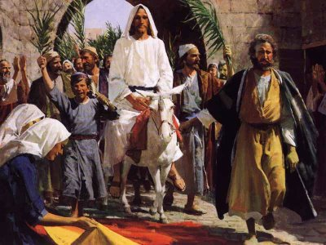

jesus

[Lunes Santo](http://es.wikipedia.org/wiki/Lunes_Santo).    
[Jesús](http://es.wikipedia.org/wiki/Jes%C3%BAs) expulsa a latigazos a los mercaderes del [Templo de Jerusalén](http://es.wikipedia.org/wiki/Templo_de_Jerusal%C3%A9n). (CREO QUE HOY HARÍA LO MISMO EN LAS IGLESIAS) 

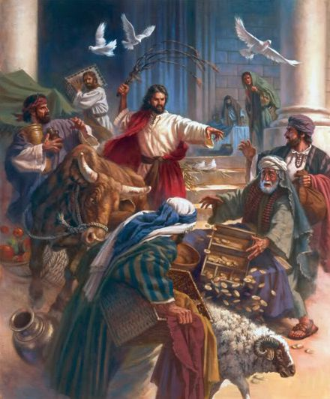

resurreccion

[Martes Santo](http://es.wikipedia.org/wiki/Martes_Santo).    
[Jesús](http://es.wikipedia.org/wiki/Cristo) anticipa a sus discípulos la traición de [Judas](http://es.wikipedia.org/wiki/Judas_Iscariote) y las Negaciones de [San Pedro](http://es.wikipedia.org/wiki/San_Pedro). 

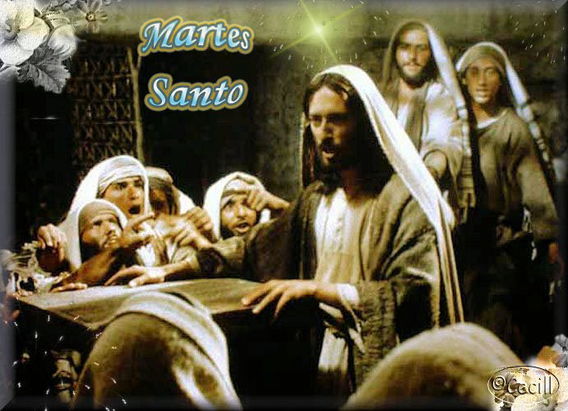

Semana Santa

[Miércoles Santo](http://es.wikipedia.org/wiki/Mi%C3%A9rcoles_Santo).    
[Judas Iscariote](http://es.wikipedia.org/wiki/Judas_Iscariote) conspira con el [Sanedrín](http://es.wikipedia.org/wiki/Sanedr%C3%ADn) para traicionar a [Jesús](http://es.wikipedia.org/wiki/Cristo) por treinta monedas de plata. (CREO QUE MUCHAS RELIGIONES SIGUEN CONSPIRANDO CONTRA JESUS POR LA MISMA RAZON: COCHINO DINERO)

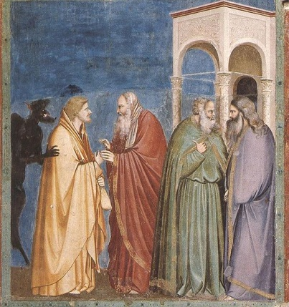

religion

[Jueves Santo](http://es.wikipedia.org/wiki/Jueves_Santo).    
[Lavatorio de los pies](http://es.wikipedia.org/wiki/Lavatorio_(pies)). [La Última Cena](http://es.wikipedia.org/wiki/La_%C3%9Altima_Cena). [Oración de Jesús en el huerto de Getsemaní](http://es.wikipedia.org/wiki/Getseman%C3%AD).  [Arresto de Jesús](http://es.wikipedia.org/wiki/Jes%C3%BAs_de_Nazaret#Arresto). 

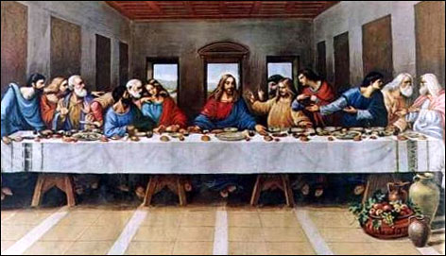

Breve Resúmen de la Semana Santa

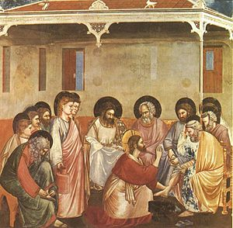

jesus

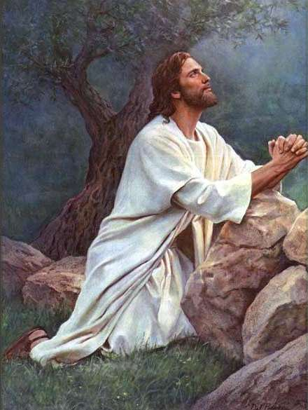

resurreccion

[Viernes Santo](http://es.wikipedia.org/wiki/Viernes_Santo).

Pasión de Cristo, Crucifixión y Entierro.

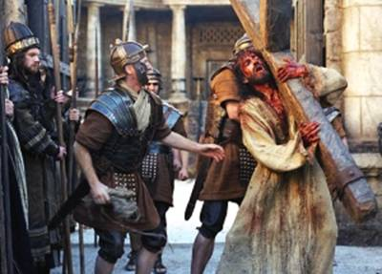

Semana Santa

religion

[Sábado Santo](http://es.wikipedia.org/wiki/S%C3%A1bado_Santo). [Vigilia Pascual](http://es.wikipedia.org/wiki/Vigilia_Pascual).

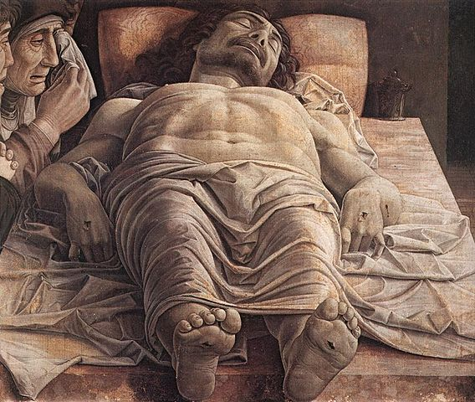

Breve Resúmen de la Semana Santa

[Domingo de Resurrección](http://es.wikipedia.org/wiki/Domingo_de_Resurrecci%C3%B3n). 

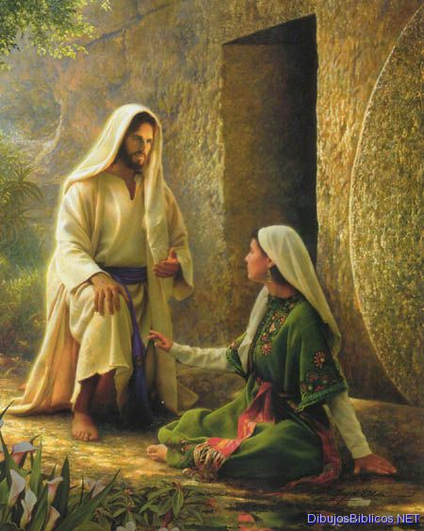

jesus